1. Nombre de la pintura de Monet exhibida en el museo del Jeu de Paume en cual cuya imagen es:

* The Lunch

<http://www.musee-orsay.fr/en/collections/works-in-focus/search/commentaire/commentaire_id/le-dejeuner-18303.html?no_cache=1>

1. Mencione al menos dos bibliotecas digitales de las que se puedan descargar revistas científicas y mencione el procedimiento para la descarga.

* Revistas Unam ([www.revistas.unam.mx](http://www.revistas.unam.mx))

Procedimiento:

Paso 1: Ir al tipo de revista de género científico.

Paso 2: Filtrar información por título, autor y/o editorial.

Paso 3: Seleccionar y dar click en el título.

Paso 4: Abre archivo pdf. y seleccionas descargar.

* CONACYT (<http://www.conacyt.mx/index.php/comunicacion/publicaciones-conacyt/revista-ciencia-y-desarrollo>)

Procedimiento:

Paso1: Filtrar el título mediante el índice.

Paso 2: Dar click a la portada de la revista.

Paso 3:Abre el documento y dar click en descargar.

1. Grafique la función Cos(X) desde el intervalo -2 pi a 2 pi, usando la entrada de datos del motor de búsqueda de Google.

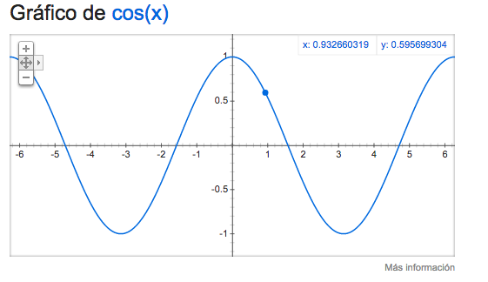

1. Paseo visual del Instituto Nacional de Antropología e Historia…

* Usar el navegador de Google, y colocar en la barra de búsqueda Google Arts & Culture y luego el nombre del museo . La información filtrada será dada la pieza escultórica a observar, y en este caso se visitó la sala en la cual se encuentran la Piedra del Sol y la tablilla con efigie del dios K´ awiil.

1. Motor de Google académico. Revise las búsquedas de la arquitectura de la máquina.

* Al buscar en Google académico arquitectura de la maquina podemos encontrar contenido con mayor formalidad y profesionalismo como libros, artículos, citas, etc. En cambio en Google Search se encuentra contenido referente a definiciones y las fuentes no son del todo confiables.

|  |  |  |
| --- | --- | --- |
| Búsqueda | Google Académico | Google Search |
| “lenguaje” | Libros especializados, citas, etc. | Definiciones. |
| Define: lenguaje | No hay diferencia en la búsqueda. | No hay diferencia en la búsqueda. |
| ~lenguaje | No hay diferencia en la búsqueda. | No hay diferencia en la búsqueda. |
| Intitle: “lenguaje C” | Libros y citas. | Curos, imágenes, introducciones. |
| Intitle: “lenguaje C” filetype:pdf | Únicamente PDF. | Únicamente PDF. |
| Intitle: “lenguaje C” intext: microprocesador | Libros, problemas, metodologías. | Imágenes, problemas y resoluciones. |
| Intitle: “lenguaje C” filetype:pdf 2014-2015 | No se encontró ese rango de fechas. | Solo PDF de años de 2014 y 2015. |

1. Ingresa a la página (..), haga la visita y anote sus comentarios.

* No es de fácil uso, lo puedes observar en 360°, al aumentar el zoom pierde calidad de imagen, no se distinguen las placas de los objetos y no hay libre desplazamiento.

1. Graficar en Google: x^3+y^33

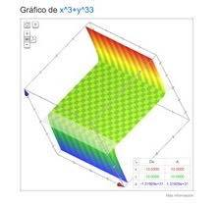

1. Realizar conversiones:

- 10 libras a Kg → 453 Kg

- 15 grados centígrados a Kelvin -> 288. 15° K

- 1 milla a pulgadas -> 63,360 pulgadas

- 50 metros cúbicos a litros -> 50, 000 litros

1. ¿Qué es Github?

* Es una plataforma parecida a Google Drive, a diferencia de ésta, Github se maneja por links, no necesitas que el usuario tenga contacto con quien lo deseé compartir.

En él puedes subir documentos, archivos, etc., para editar y modificar.

1. Conclusiones grupales.

* Como resultado con las comparaciones de búsquedas que encontramos en Google Search y en Google Academy, se podría diferenciar y encontrar mejor información de fuentes confiables (Libros, citas, enciclopedias, etc.), y más especializadas en el tema, de igual forma encontramos acciones más didácticos para poder realizar diversas tareas como graficas de funciones, ecuaciones en tres dimensiones, y viajes a museos que tal vez no conozcamos, lo cual ayuda a ampliar más el panorama de las búsquedas en Google, y no solo nos concentremos en lo básico, sino exploremos más allá. Además de que ninguno conocía Google Academy.